HỌC VIỆN CÔNG NGHỆ BƯU CHÍNH VIỄN THÔNG

__________***__________



**BÁO CÁO BÀI TẬP LỚN**

MÔN : PHÁT TRIỂN ỨNG DỤNG DI ĐỘNG

Đề tài : ỨNG DỤNG FITNESS VỚI XAMARIN FORMS

|  |  |
| --- | --- |
| **Nhóm môn học** | 01 |
| **Nhóm bài tập lớn** | 15 |
|  | |
| **Họ và tên** | **Mã sinh viên** |
| Trần Ngọc Quang | B15DCCN437 |

Hà Nội - 2019

**MỤC LỤC**

I) Thiết kế giao diện 3

II) Mô tả ứng dụng 13

III) Phân công công việc 14

1. **Thiết kế giao diện**
2. **Giới thiệu :**

* Ứng dụng fitness là ứng dụng với những bài tập thể dục nhanh có thể thực hiện tại nhà hoặc bất cứ đâu mà không cần đến dụng cụ.
* Các bài tập cung cấp những lộ trình luyện tập hằng ngày cho tất cả các nhóm cơ của bạn. Chỉ với vài phút mỗi ngày, bạn có thể xây dựng cơ bắp và giữ dáng tại nhà mà không phải đến phòng tập gym. Không cần đến dụng cụ hoặc huấn luyện viên, tất cả bài tập có thể được thực hiện phù hợp với trọng lượng cơ thể của bạn.
* Ứng dụng này có các bài tập cho cơ bụng, ngực, chân, cánh tay và mông của bạn cũng như bài tập cho toàn bộ cơ thể. Tất cả trong số chúng không cần thiết bị vì thế không cần phải tới phòng tập thể dục. Dù chỉ mất vài phút mỗi ngày nhưng nó có thể làm săn chắc cơ bắp của bạn một cách hiệu quả và giúp bạn có được cơ bụng sáu múi tại nhà.
* Các bước khởi động và kéo dãn được thiết kế để đảm bảo cho bạn được tập luyện một cách khoa học. Với các hình ảnh hướng dẫn cho mỗi bài tập, bạn có thể chắc chắn mình sử dụng đúng dạng trong suốt bài tập.
* Nhiều hơn cả một người huấn luyện cá nhân – nó không chỉ cung cấp các bài tập tại nhà mà còn mang đến những chế độ tốt cho bạn. Kiên trì với các bài tập tại nhà bạn sẽ nhận thấy được sự thay đổi trong vóc dáng của bạn chỉ trong một vài tuần ngắn.

1. **Hình ảnh giao diện trong ứng dụng**

* Ứng dụng gồm 3 phần giao diện chính :
* Home page
* Reminder page
* Restore page

Home page là trang chủ, cho phép người dùng chọn lựa chế độ tập (dành cho người lớn hoặc trẻ em). Từ đó có thể bắt đầu quá trình tập luyện kéo dài 15 ngày.

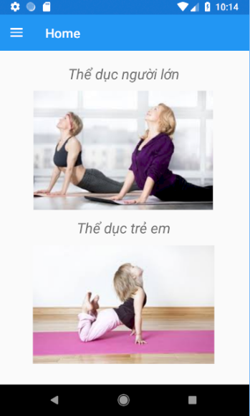

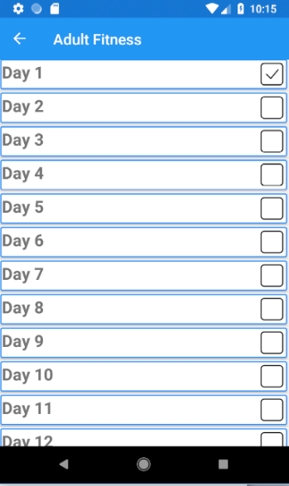

Người dùng sẽ phải hoàn thành tuần tự từng ngày với những bài tập được gợi ý và với những bài tập được tối ưu bởi người dùng

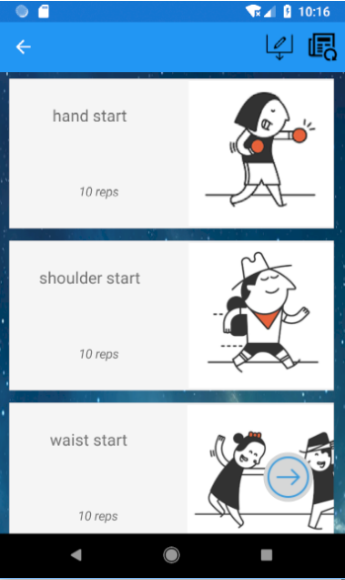

Người dùng có thể chỉnh sửa các bài tập trong ngày theo mong muốn của mình bằng cách xóa bài tập đã có hoặc thêm mới bài tập.

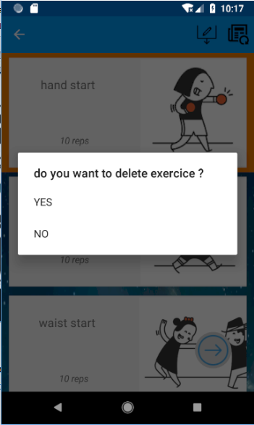

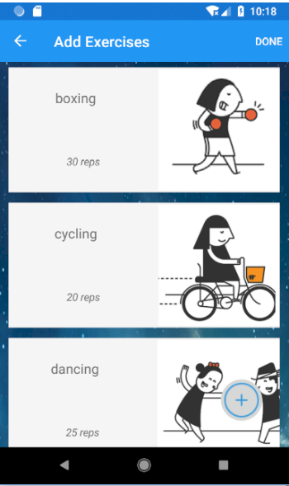

Giao diện bắt đầu tập đơn giản và dễ hiểu với hình ảnh, tên bài tập và số lượng reps cần thực hiện. Với chế độ nhắc nhở người dùng bằng giọng nói thì việc tập luyện càng dễ dàng.

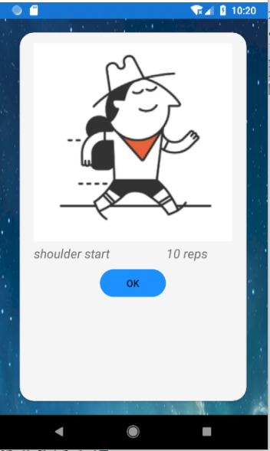

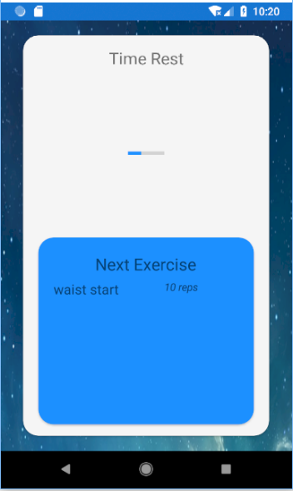

Reminder page là giao diện để người dùng tạo nhắc nhở thời gian tập luyện. Ứng dụng sẽ thông báo cho người dùng khi thời gian nhắc nhở đến bằng thông báo.

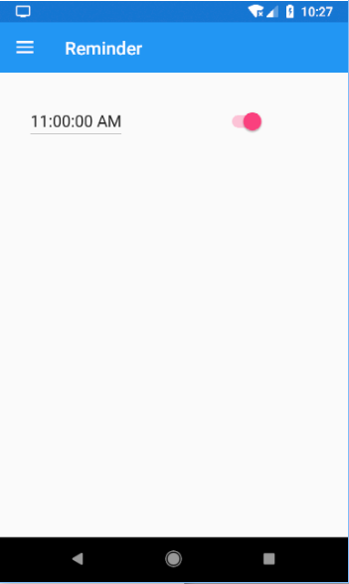

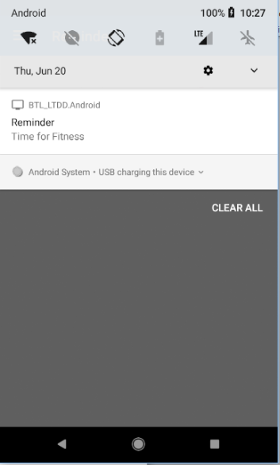

Restore page là giao diện giúp người dùng khôi phục toàn bộ trạng thái về ban đầu.

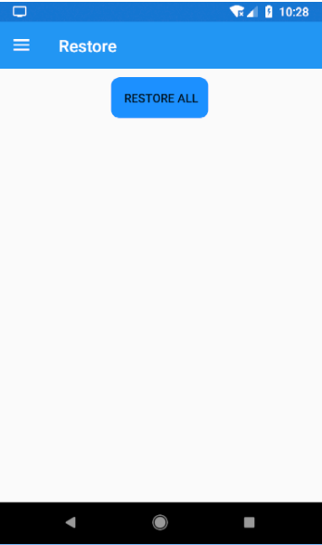

1. **Mô tả ứng dụng**

* Chức năng của ứng dụng đã được trình bày trên phần thiết kế giao diện. Sau đây tôi xin trình bày về những thư viện đã sử dụng trong project:
* sqlite-net-pcl : giúp thao tác để lưu dữ liệu lên thiết bị di động.
* Xam.Plugin.SimpleAudioPlayer : giúp thao tác trình bày file .mp3
* Xam.Plugins.TextToSpeech : giúp thao tác chuyển văn bản thành giọng nói Tiếng anh.
* Ứng dụng có sử dụng nguồn tài liệu tham khảo trên mạng để hoàn thiện
* Với yêu cầu : Người dùng có thể thực hiện bài tập ngay trên Notification khi có thông báo nhắc đến thời gian tập luyện, thì theo quan điểm chủ quan của tôi thì là không hợp lí về UX.
* Thao tác thực hiện bài tập đòi hỏi người dùng phải tương tác nên thao tác trên không gian lớn như toàn màn hình.
* Bài tập gồm có hình ảnh, tên bài tập và số lượng reps cần thực hiện nên việc hiển thị trên notification là chưa đủ và thừa.

Vì thế nên tôi đã quyết định chỉ sử dụng hiện thông báo đến người dùng khi đến thời gian. Người dùng có thể click vào thông báo để đi tới ứng dụng.

1. **Phân công công việc**

* Bằng sự tự học hỏi và với sự giúp đỡ của giáo viên bộ môn - thầy Đặng Ngọc Hùng, tôi đã hoàn thành ứng dụng .